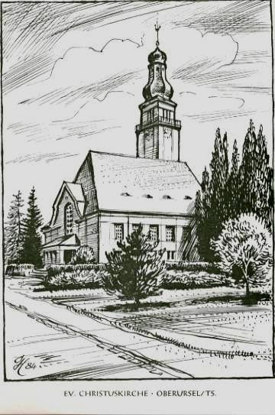
Evangelische Christuskirchengemeinde Oberursel (Taunus)
Pfarrer Reiner Göpfert

Füllerstraße 10, 61440 Oberursel (Taunus),

Tel. 06171 – 54635, Mobil: 0171- 2225235,

e-mail: reiner.goepfert@ekhn.de

Evangelische Auferstehungskirchengemeinde
Pfarrer Jan Spangenberg
Ebertstr. 11, 61440 Oberursel (Taunus)
e-mail: jan.spangenberg@ekhn.de
Tel. 0173-9151897

Liebe Konfirmandin, lieber Konfirmand !
Wir begrüßen Dich zur gemeinsamen Konfirmandenzeit der Christuskirche und der Auferstehungskirche und freuen uns auf eine schöne und abwechslungsreiche Zeit.
Damit Du und Deine Eltern alle wichtigen und verbindlichen Termine in diesem Jahr wissen und schon jetzt in den Kalender eintragen können, stehen sie hier:

Konfirmandenstunde immer dienstags (1. Gruppe: 15.00 Uhr, 2. Gruppe 16.45 Uhr jeweils 90 Minuten ).
Zur Gruppenaufteilung treffen wir uns am 5.9.2023 letztmalig um 15.45 Uhr.

Erster Elternabend, Mittwoch, 13.9.2023, 19.30 Uhr, Gemeindezentrum Christuskirche

Erste Konfirmandenfreizeit:
Dienstag, 19.9.2023, 15.00 Uhr – Freitag, 22.9.2023, 14.00 Uhr

Apfelsinenaktion, Samstag, 9.12.2023, 09.00 – 13.00 Uhr

Projekttag „Taufe“ für alle Konfirmandinnen und Konfirmanden und Taufgottesdienst für die noch nicht getauften Konfirmandinnen und Konfirmanden:
Samstag, 2.3.2024 (10.00 – 19.00 Uhr), Christuskirche.

Elternabend, Mittwoch, 22.5.2024, 19.30 Uhr, Auferstehungskirche

Zweite Konfirmandenfreizeit:
Dienstag, 4.6.2024, 15.00 Uhr – Freitag, 7.6.2024, 14.00 Uhr.

Vorbereitung Vorstellungsgottesdienst:

Samstag 15.6.2024, 15.00 - ca. 17.30 Uhr, Auferstehungskirche

Vorstellungsgottesdienst:

Sonntag, 16.6.2024, 10.30 Uhr, Auferstehungskirche

Konfirmation:
1. Gruppe: Sonntag, 23.6.2024, 10.00 Uhr, Christuskirche.
2. Gruppe: Sonntag, 30.6.2024, 10.00 Uhr, Christuskirche.

Wir wünschen Dir viel Spaß und eine tolle Zeit!

Pfarrer Reiner Göpfert, Pfarrer Jan Spangenberg und das Konfi-Team

